

ROTARY’NİN GENÇLİĞE BAKIŞI

Amacı topluma hizmet olan ROTARY kulüplerinin, en büyük hizmet alanlarından biri “GENÇLİK HİZMETLERİ” dir. Cumhuriyetimizin kurucusu yüce ATATÜRK’ün yarınlarımızı emanet ettiği gençlerimiz için hazırlanan projeler, Rotary Projeleri arasında önemli bir yer tutmaktadır. Rotaryenler, genç insanlara yardımı amaçlayan proje ve programlar hazırlayarak, onların toplum içindeki potansiyellerinin ve değerlerinin takdir edilmesine katkıda bulunurlar.

Dürüst, idealist, dinamik ve enerji dolu gençlerle çalışmak büyük bir zevktir. Gençlere yetişkin kişilerin yol göstermeleri de bir zorunluluktur. Çünkü gençlerin idealizmi ve arzuları doğru yönlendirilmemiş ise, yaşadıkları topluma yarar yerine zarar verebilir. Dolayısıyla toplumlar kendi genç insanlarıyla yakından ilgilenmelidirler.

Bu belirtilen nedenler, başlangıçtan itibaren Rotary Kulüplerine, gençlerle yakından ilgilenmeyi ve onlara yardımcı olmayı hedef haline getirmiştir.

83.RYLA SEMİNERİ
ASPENDOS ROTARY KULÜBÜ TARAFINDAN DÜZENLENMİŞTİR.


ASPENDOS ROTARY
KULÜBÜ

UR 2430. BÖLGE
83. RYLA

GENÇLER İÇİN LİDERLİK EĞİTİM SEMİNERİ

ROTARY YARININ LİDERLERİNİ ARIYOR

ROTARY YOUTH LEADERSHIP AWARDS

30 Ocak-02 Şubat 2014

FAME RESIDANCE LARA OTEL – ANTALYA


UR 2430.Bölge

Dönem Guvernörü
Rtn. Gürkan Olguntürk

UR 2430.Bölge

RYLA Ana Komite Başkanı

Rtn. Burçin Şenkal

Aspendos Rotary Kulübü
Dönem Başkanı

Rtn. Elvan Yılmaz

Aspendos Rotary Kulübü
RYLA Komitesi Başkanı

GDB. Veli Ilıkan

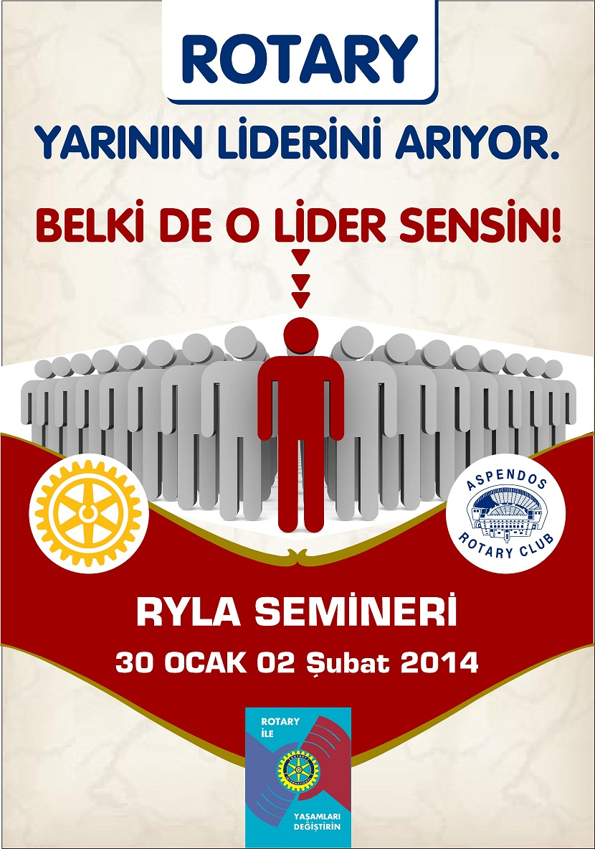

31 OCAK 2014, CUMA

08.00 – 09.00 KAHVALTI
09.00 – 09.45 YAŞAMLARI DEĞİŞTİREN TEK ŞEY
RTN. KEMALETTİN ERBİLGİN
2430. Bölge Geçmiş Dön.Guv

09.45 - 09.55 ARA (Çay-Kahve)

10.00 - 10.30 BAŞARININ SIRRI
PROF.DR.ÖMER ÖZKAN
10.30 - 10.40 ARA (ÇAY-KAHVE)

10.40 - 11.10 GİRİŞİM MÜHENDİSLİĞİ
ORÇUN AÇAN
11.10 – 11.2 ARA (Çay-Kahve)

11.20 – 11.50 SOSYAL SERMAYE
ORÇUN AÇAN
11.50 - 12.00 ARA (Çay-Kahve)

12.10 - 12.55 İÇİMİZDEKİ POTANSİYELİ KEŞFETMEK
TÜLİN MURATÇAY

13.00 – 14.00 ÖĞLE YEMEĞİ

14.00 - 14.45 ATATÜRK VE LİDERLİK
PROF.DR.CELAL ŞENGÖR

14.45 - 14.55 ARA (ÇAY/KAHVE)
14.55 - 16.30 ÖZGÜRLÜK HATTI
ÖZKAN GÜRKAYNAK
16.30 – 16.40 ARA (Çay-Kahve)
16.40 – 17.20 KUSURSUZ FIRTINA
ZEKİ GÜRDAL KARAOĞLU
17.20 – 17.30 ARA (Çay-Kahve)

17.30 – 18.15 KUSURSUZ FIRTINA
ZEKİ GÜRDAL KARAOĞLU
18.15 – 18.25 GÜNÜN DEĞERLENDİRMESİ

19.00- 20.00 AKŞAM YEMEĞİ

20.30- 23.30 TEMALI PERFORMANS
ZEKİ GÜRDAL KARAOĞLU

30 OCAK 2014, PERŞEMBE

12.00- 14.00 KAYIT ve OTELE YERLEŞME
14.30 - 15.00 HOŞGELDİNİZ KOKTEYLİ

15.00 - 15.15 AÇILIŞ – BAYRAK TÖRENİ

15.15 - 15.25 Rtn.ELVAN YILMAZ
Aspendos Rotary Klb.Dönem Bşk.
HOŞGELDİNİZ KONUŞMASI

15.25 - 15.30 GDB.VELİ ILIKAN
83.Ryla Komite Başkanı
RYLA KURALLARI
15.30 - 15.35 GDB.BURÇİN ŞENKAL
2430.Bölge Ryla Ana Komite Bşk.
AÇILIŞ KONUŞMASI
15.35 - 15.55 GÜRKAN OLGUNTÜRK
2430.Bölge Guvernörü
GUVERNÖRÜN GENÇLERE MESAJI

15.55 – 16.15 ÖZLEM ÖZCAN
XV.Grup Kulüp.Guvernör Yardımcısı
ROTARY NEDİR ?
16.15 - 16.25 NİLAY ARKUN
2430.Bölge Rotaract Temsilcisi
ROTARACT NEDİR ?

16.25 - 16.35 YİĞİT BOYACIOĞLU
2430.Bölge İnteract Temsilcisi
İNTERACT NEDİR ?

16.35 - 16.45 ARA (Çay-Kahve)
16.45 - 17.45 KORHAN ATİLLA
2430.Bölge Gelecek Dönem Guv.
NE İŞİMİZ VAR BURADA ?
17.45 - 17.55 ARA (Çay- Kahve )
17.55 - 18.25 RANA OLGUNTÜRK
LİDERLİK VE GENÇLİK

19.00 - 20.00 AKŞAM YEMEĞİ

20.00 - 23.00 TANIŞMA ,TİYATRO ,MÜZİK
ZEKİ GÜRDAL KARAOĞLU
01 ŞUBAT 2014, CUMARTESİ

08.00 – 09.00 KAHVALTI
09.00 – 09.50 HAYALLERİMİZ NE KADAR
GERÇEKÇİ
YUSUF ÖRNEK

09.50 - 10.00 ARA (Çay-Kahve)
10.00 - 10.50 TOPLULUK ÖNÜNDE
KONUŞMA VE TEKNİKLERİ
GÜLGÜN FEYMAN

10.50 - 11.00 ARA (ÇAY-KAHVE)
11.00 - 11.50 DUYARLILIK
MERVE KARAOĞLU

12.00 – 13.00 ÖĞLE YEMEĞİ

13.00 – 13.45 STRESİ YÖNETMEK
ŞEYDA ŞİŞMAN
13.45 - 13.55 ARA (Çay-Kahve)
13.55 – 14.40 YAŞAM TASARIMCILARI
ŞEYDA ŞİŞMAN

14.40 – 14.50 ARA (Çay-Kahve)
14.50 - 15.35 EKİP VE ORTAK AKIL
ZEKİ GÜRDAL KARAOĞLU
15.35 - 15.45 ARA (ÇAY-KAHVE)
15.45 - 17.30 BURÇİN ŞENKAL
SEÇİM- ANKET- RYLANIN
DEĞERLENDİRİLMESİ
KAPANIŞ

19.00 - 20.00 AKŞAM YEMEĞİ

20.30 - 24.00 EĞLENCE VE ÖDÜL TÖRENİ

02 ŞUBAT 2014, PAZAR

08.00 – 10.00 KAHVALTI

10.00 – 11.30 OTELDEN AYRILIŞ

